ТЗ. «Образование СССР. Сталинская модернизация страны в 30-е гг.»
(Ссылка: http://eztea.ru/главная_/главная_студенты/история_/история-теоретические-занятия/)

Цель: сформировать представление об особенностях процесса образования СССР, о специфике «сталинской модернизации», ее характере, ходе и первых результатах.

Инструкция по выполнению работы: используя материал учебника «История Отечества XX-начало XXI века. Загладин Н.В., Козленко С.И., Минаков С.Т., Петров Ю.А.: Учебник для 11 класса средних общеобразовательных заведений», § 15 «Образование СССР и его международное признание», §17-18 «Модернизация экономики и оборонной системы страны в 1930-е гг. Культурная революция», стр. 149-179 (Ссылка на учебник: http://eztea.ru/главная_/главная_студенты/история_/умк/); дополнительные источники знаний, в том числе Internet-ресурсы, выполните 10 заданий. За каждое правильно выполненное задание присуждается 1 балл; максимальная сумма баллов – 10 баллов.

Критерии оценивания работы: 10 баллов – отметка «5», 9 – 8 баллов – отметка «4», 6 –7 баллов – отметка «3», 0 – 5 баллов – отметка «2».

Ход работы:

- Образование СССР

Задание 1. Используя Internet-ресурсы, дайте определение следующих понятий.

Федерация ________________________________________________________________________________
Автономия _______________________________________________________________________________

Задание 2. Прочитайте материал учебника, Internet-ресурсы перечислите советские республики, образовавшие СССР.

Союз Советских Социалистических Республик

Напишите дату образования СССР. ____________________________________________________

Задание 3. Опираясь на материал учебника, заполните схему.

______________________________________
Высший орган государственной власти

_______________________________________
Наделён высшей законодательной властью
в период между съездами Советов

Две палаты
_______________________________________
Высший исполнительный орган власти

Задание 4. Используя материал учебника, «разделите» полномочия между общесоюзными и республиканскими органами власти. Ответ запишите цифрами.

центральных органов | Полномочия | республиканских органов
№ ___________________  ______________________ | - Внутренние дела.  - Транспорт  - Госбезопасность  - Юстиция  - Международное представительство  - Социальное обеспечение  - Здравоохранение  - Внешняя торговля  - Бюджет (Финансы)  - Денежные обращения  - Просвещение  - Земледелие | № ___________________  ______________________

Задание 5. Рассмотрите изображение Герба СССР.

Объясните значение изображенных на нем символов (серпа и молота, земного шара, солнца, колосьев, пятиконечная красная звезда с жёлтым ободком, красная лента с надписями на языках союзных республик).

- Сталинская модернизация страны в 30-е гг.

Задание 6. Напишите годы первых пятилеток.

Первая  пятилетка | Вторая  пятилетка | Третья  пятилетка
- гг. | - гг. | - гг.

Задание 7. Соотнесите термин и его определение.

Термин | Определение
- Индустриализация | - пятилетний план развития народного хозяйства
- Коллективизация | - ликвидация безграмотности у населения – массовое обучение неграмотных взрослых чтению и письму
- Пятилетка | - процесс создания крупного машинного производства во всех отраслях народного хозяйства и особенно в промышленности
- Колхоз | - мера оценки и форма учета количества и качества труда в колхозах
- Двадцатипятитысячники | - рабочие (городские коммунисты), направленные в деревню с целью проведения коллективизации
- Раскулачивание | - массовое движение последователей А. Г. Стаханова – рабочих, колхозников, инженерно-технических работников, многократно превышавших установленные нормы производства
- Трудодни | - коллективное хозяйство
- Социалистические соревнования | - процесс объединения единоличных крестьянских хозяйств в коллективные хозяйства
- Ударники | - рабочие факультеты, которые подготавливали рабочих и крестьян для поступления в высшие учебные заведения
- Стахановцы | - уничтожение зажиточного крестьянства с целью обеспечения колхозов материальной базой и подавления сопротивления властям
- Ликбез | - движение за перевыполнение хозяйственных планов
- Рабфак | - работник, демонстрирующий повышенную производительность труда

Ответ:

Задание 8. Используя материал учебника, подпишите под портретами ФИО участников сталинской модернизации.

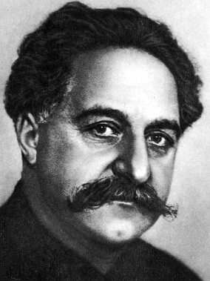  - Народный комиссар тяжёлой промышленности  ____________________________________ | 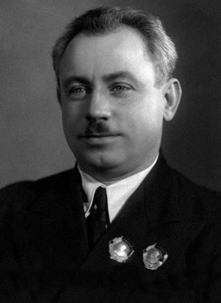  - Руководитель научной станции  «Северный полюс -1»  _______________________________
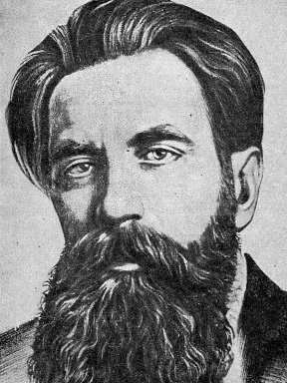  - Полярный исследователь, который на пароходе «Челюскин» пытался пройти по Северному морскому пути из Мурманска во Владивосток  ___________________________________ | 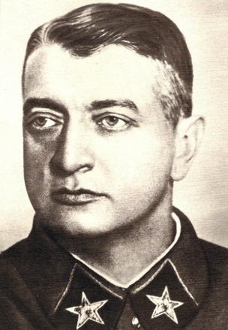  - Осуществил модернизацию  Красной Армии  _____________________________________

Задание 9. На основе содержания §17-18 «Модернизация экономики и оборонной системы страны в 1930-е гг. Культурная революция» выскажите аргументированное мнение по поводу следующего утверждения.

В ходе индустриализации поставленная в середине 1920-х годов цель – обеспечения экономической независимости – была достигнута.

Да/ Нет, потому что ___________________________________________________________________
_____________________________________________________________________________________
_____________________________________________________________________________________

Задание 10. На основе содержания дополнительного материала заполните схему.

Последствия коллективизации
Положительные | Негативные

Дополнительный материал.

Жизнь деревни начала 1930-х гг. протекала на фоне раскулачивания и создания коллективных хозяйств. Почти не стало и тех, кого обобщённо называли крестьянами-единоличниками. В обиход вошли новые понятия: колхозное крестьянство, колхозник, колхозница.
Кулацкие хозяйства ликвидировали для того, чтобы обеспечить коллективные хозяйства материальной базой. С конца 1929 г. до середины 1930 г. было раскулачено свыше 350 тыс. крестьянских хозяйств, а их имущество передали колхозам.
Раскулачивание лишило деревню многих предприимчивых, независимых крестьян. Кулаков выселяли с семьями, включая грудных детей, стариков. В холодных, нетопленых вагонах с минимальным количеством домашнего скарба везли тысячи и тысячи людей в отдалённые районы Урала, Сибири, Казахстана. Тех, кого сочли наиболее активными «антисоветчиками», отправляли в заключение. Под видом борьбы с кулачеством из деревни были вырваны миллионы людей, для того чтобы использовать их бесплатный труд на самых тяжёлых работах: рубке леса в тайге, добыче золота, нефти, каменного угля и прочих полезных ископаемых в отдалённых, необжитых районах СССР. Раскулачивание проводилось во многом руками односельчан, многие из которых ненавидели своих зажиточных соседей.
Политика сплошной коллективизации привела к катастрофическим результатам: за 1929—1934 гг. валовое производство зерна сократилось на 10%, поголовье крупного рогатого скота и лошадей за 1929—1932 гг. сократилось на треть, свиней — в 2 раза, овец — в 2,5 раза. Истребление скота крестьянами, не желавшими отдавать его в колхоз, полная дезорганизация сельскохозяйственных работ, а также неблагоприятные природные условия привели в 1932—1933 гг. к страшному голоду, охватившему примерно 25—30 млн человек. В значительной степени он был спровоцирован политикой властей. Руководство страны, пытаясь скрыть масштабы трагедии, запретило упоминать о голоде в любых средствах массовой информации. Несмотря на масштабы голода, за границу было вывезено 18 млн центнеров зерна для получения валюты на нужды индустриализации. От голода погибло до 7 млн человек в различных районах СССР. Согласно переписи 1937 г., население СССР сократилось по сравнению с 1926 г. на 10,3 млн человек (или на 9%).
Положение в деревне было более сложным, нежели в городе. На неё смотрели прежде всего, как на поставщика дешёвого зерна и источник рабочей силы. Государство постоянно увеличивало норму хлебозаготовок, отбирало у колхозов почти половину урожая. За поставляемое государству зерно рассчитывались по твёрдым ценам, которые на протяжении 1930-х гг. оставались почти неизменными. Цены на промышленные товары увеличились за то же время почти в 10 раз. Оплата труда колхозников регулировалась системой трудодней. Её размер определялся исходя из дохода колхоза, т. е. той части урожая, которая оставалась после расчёта с государством и машинно-тракторными станциями (МТС), которые предоставляли колхозам сельскохозяйственную технику. Как правило, доходы колхозов были низкими и не обеспечивали прожиточного минимума. За трудодни крестьяне получали оплату зерном или другой производимой продукцией. Труд колхозника деньгами почти не оплачивался.
По мере успехов индустриализации на село стало поступать больше тракторов, комбайнов, автомашин и прочей техники, которая сосредоточивалась в МТС. Это помогло сгладить негативные последствия убыли рабочего скота в предшествующий период.
В деревне появились молодые специалисты — агрономы, механизаторы, ветеринары, которых готовили учебные заведения страны.
В середине 1930-х гг. положение в сельском хозяйстве несколько стабилизировалось. В феврале 1935 г. крестьянам разрешили иметь приусадебный участок, одну корову, двух телят, свинью с поросятами, до 10 овец. Индивидуальные хозяйства стали поставлять на рынок продукцию.
Советская деревня смирилась с колхозным строем, хотя крестьянство оставалось самой бесправной категорией населения. Введение в стране паспортов, которых крестьянам не полагалось, означало возведение административной стены между городом и деревней.
Фактически крестьяне прикреплялись к месту своего рождения, во многом лишались свободы передвижения, выбора занятий. С юридической точки зрения колхозник, не имевший паспорта, был привязан к колхозу так же, как когда-то крепостной к земле своего хозяина.
Результатом коллективизации стало безразличие многих колхозников к обобществлённому имуществу и результатам собственного труда.
Главной целью политики сплошной коллективизации было создание условий для получения средств из деревни на нужды индустриализации. Коллективизация проводилась насильственными мерами, сопровождалась массовыми репрессиями в отношении не только кулаков, но и среднего крестьянства.

